**Criando uma Web Dynpro Componente no Minisap**

1. Transação SE80 e selecione *Web-Dynpro-Comp./Intf .para mostrar o objeto da lista*

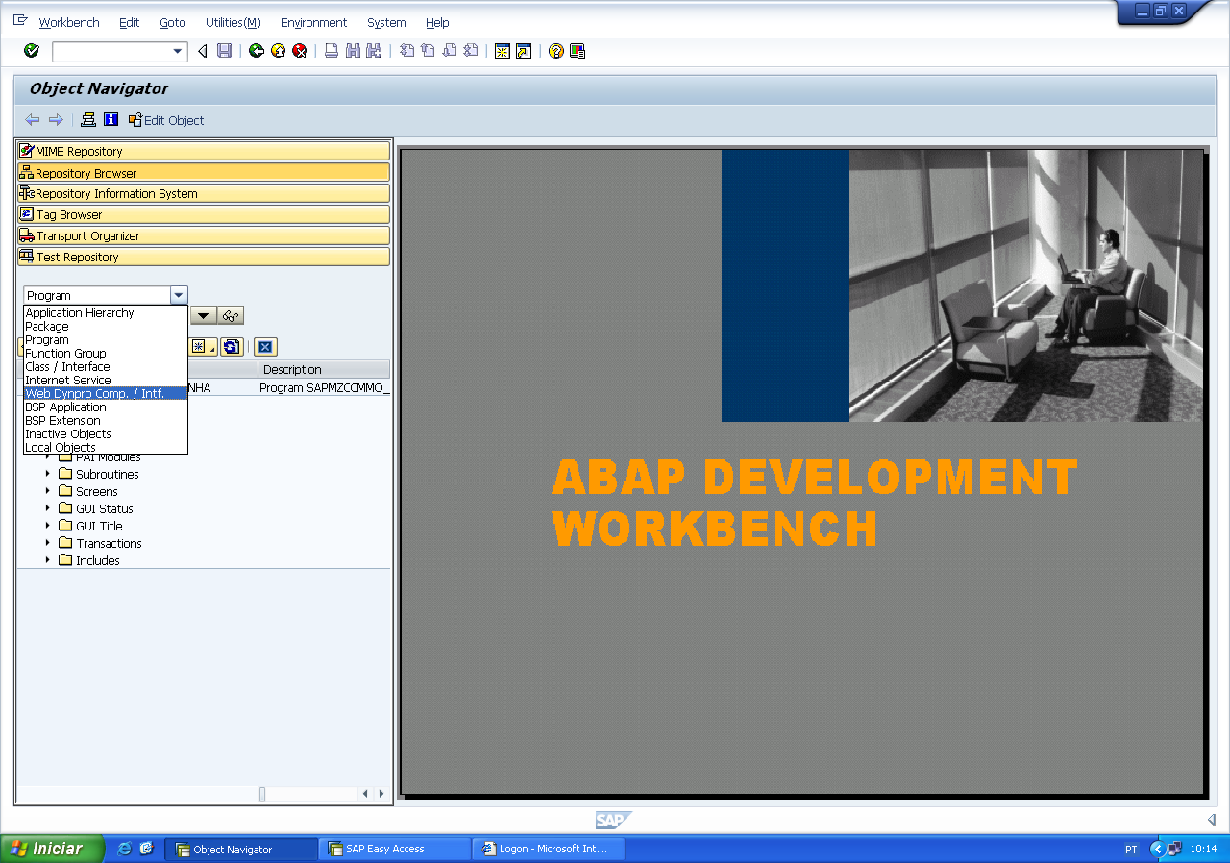

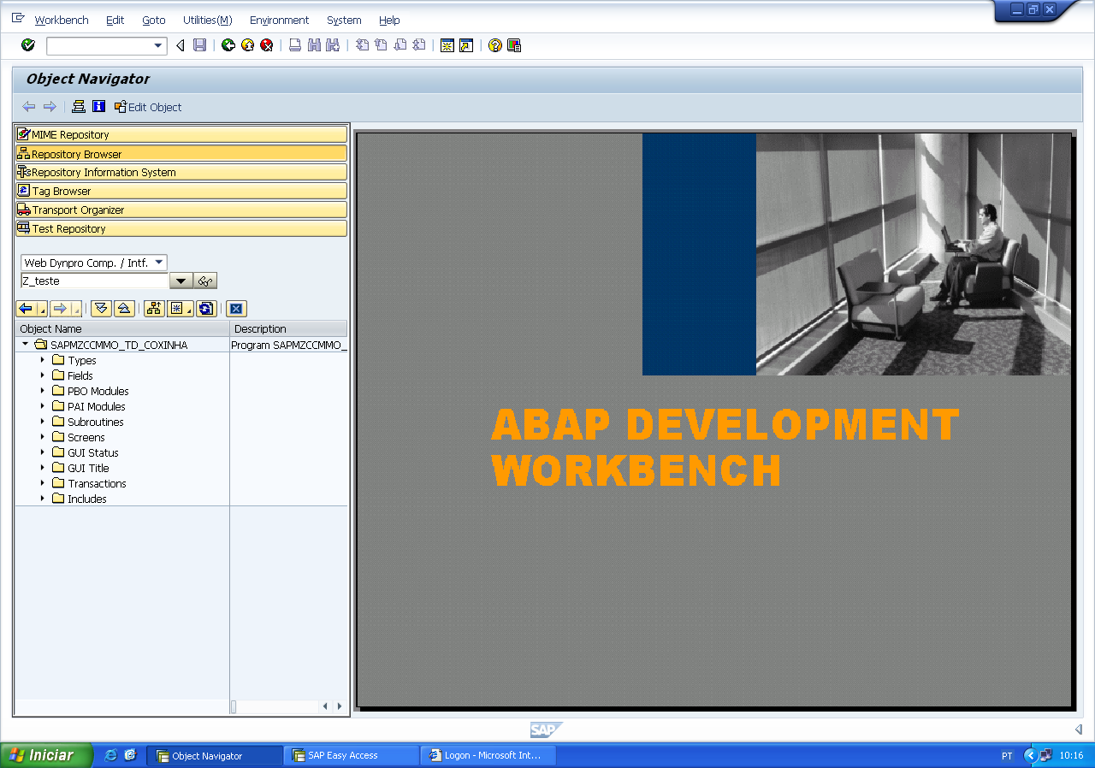

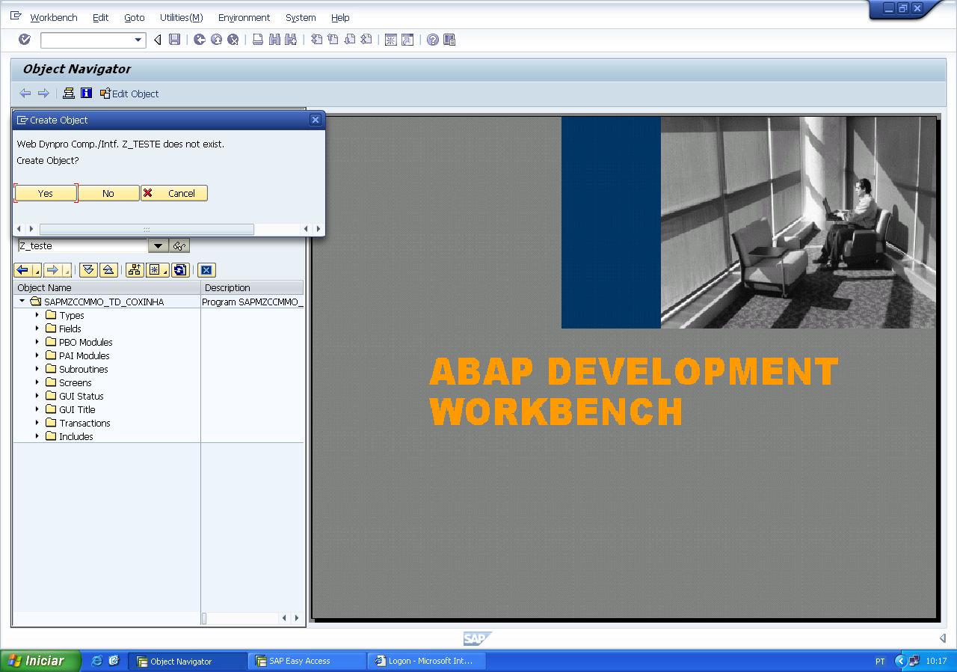

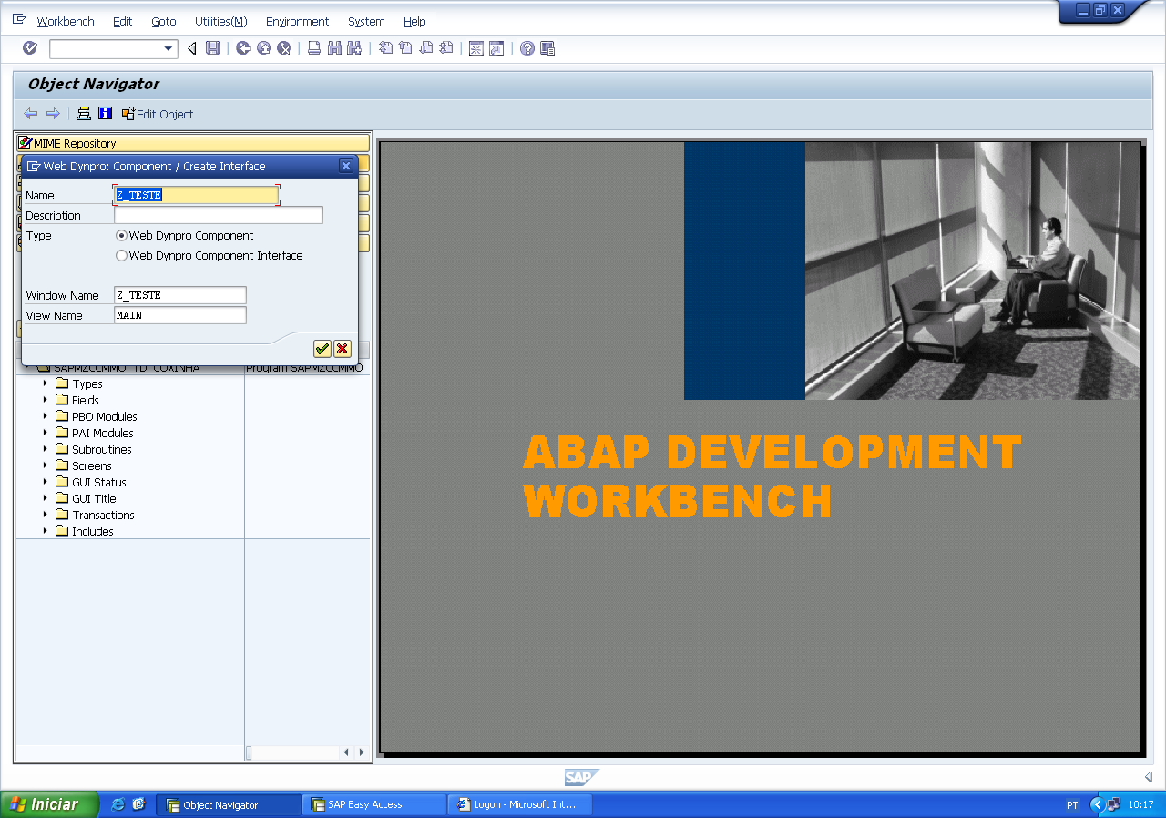

Ele deixa campos deful, mas fica mais visível para manutenção e por padrão, fazer essa alteração e descrição do nome, Window Name com iniciação de ‘W’e, View Name com iniciação de ‘V’

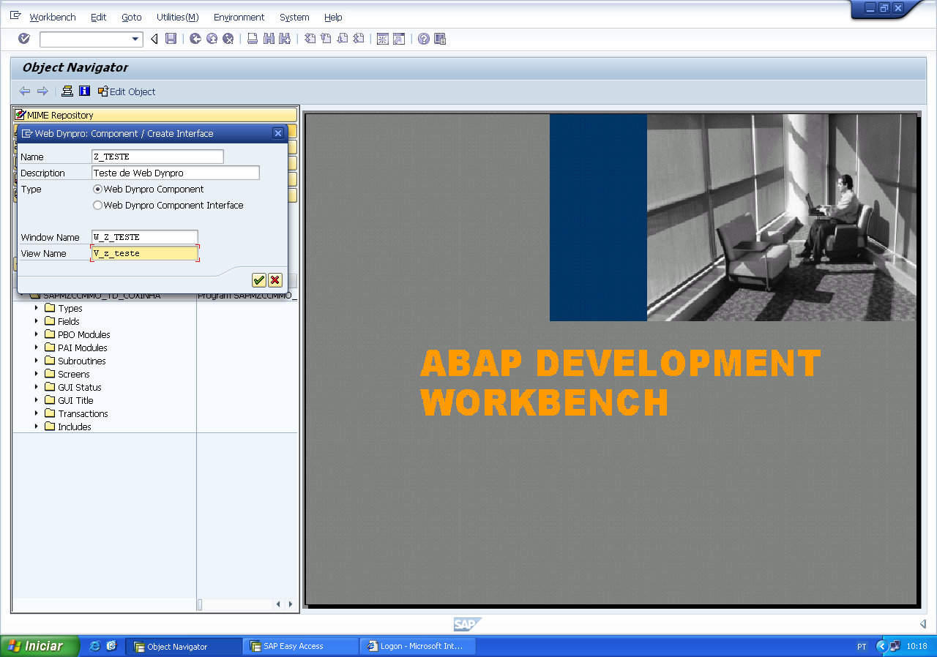

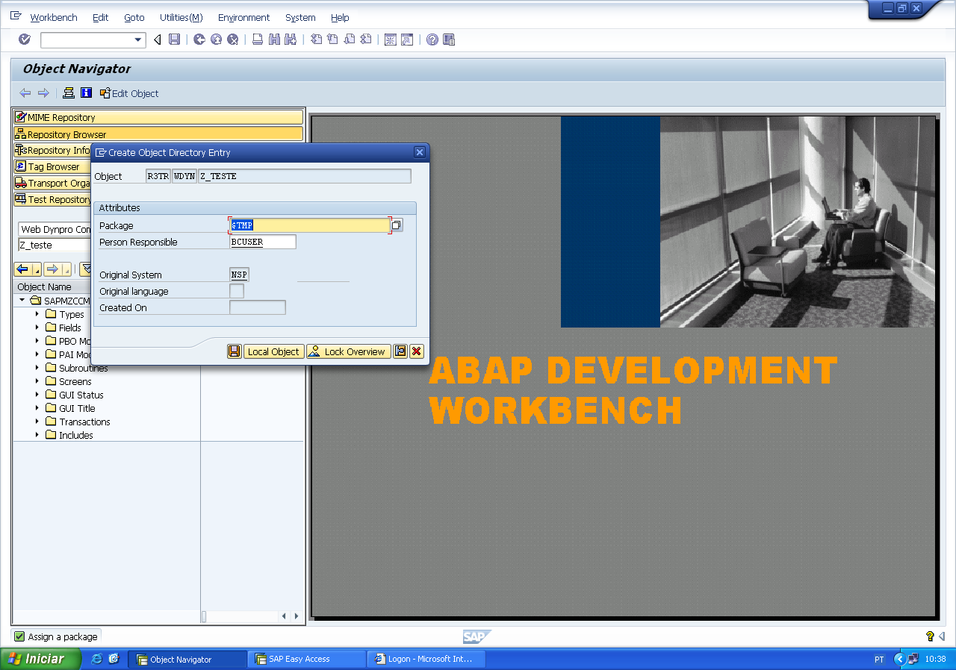

Tela de Desenvolvimento do Web Dynpro 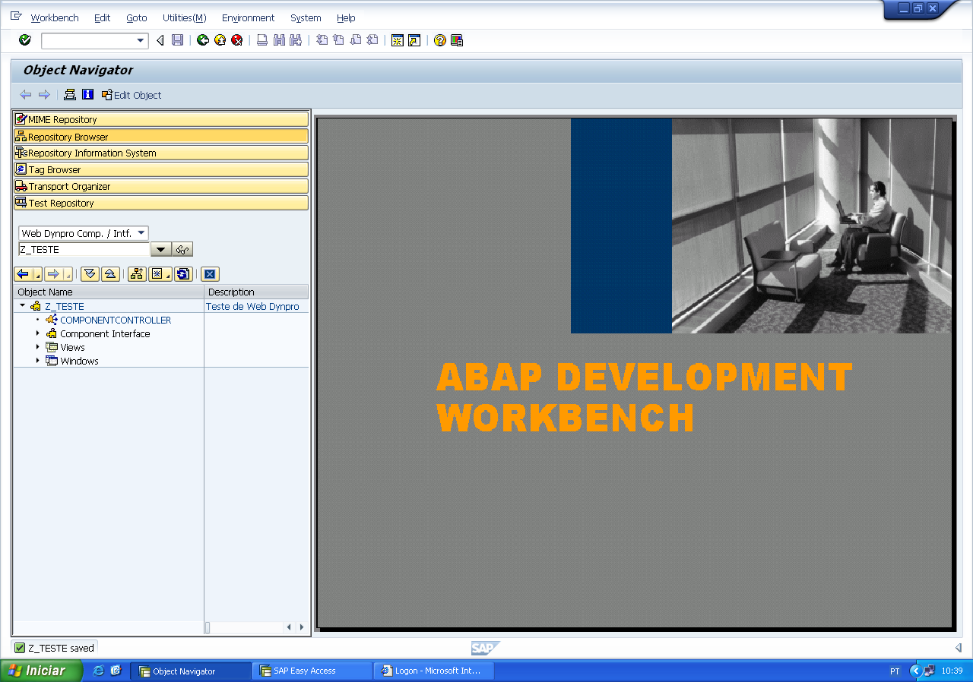

Como visto, os componentes que alteramos estão abaixo:

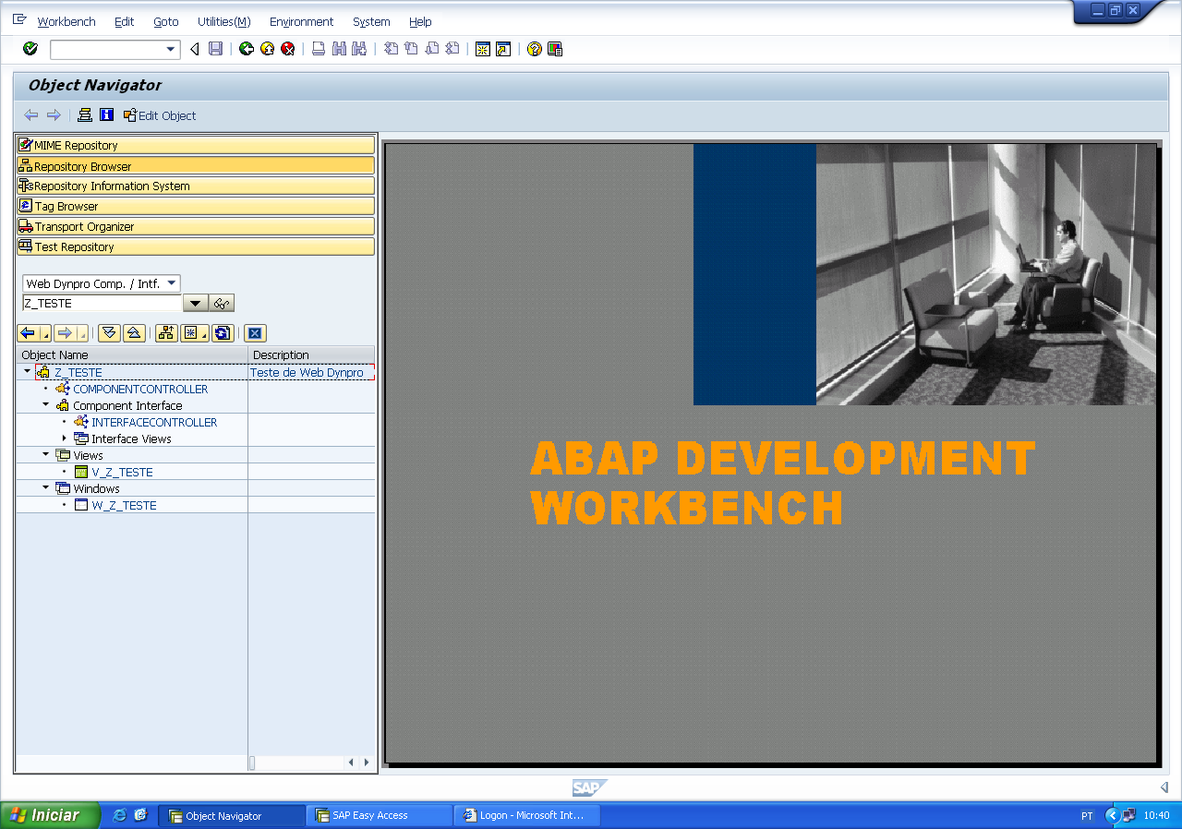



Clicando no Objeto Z_TESTE

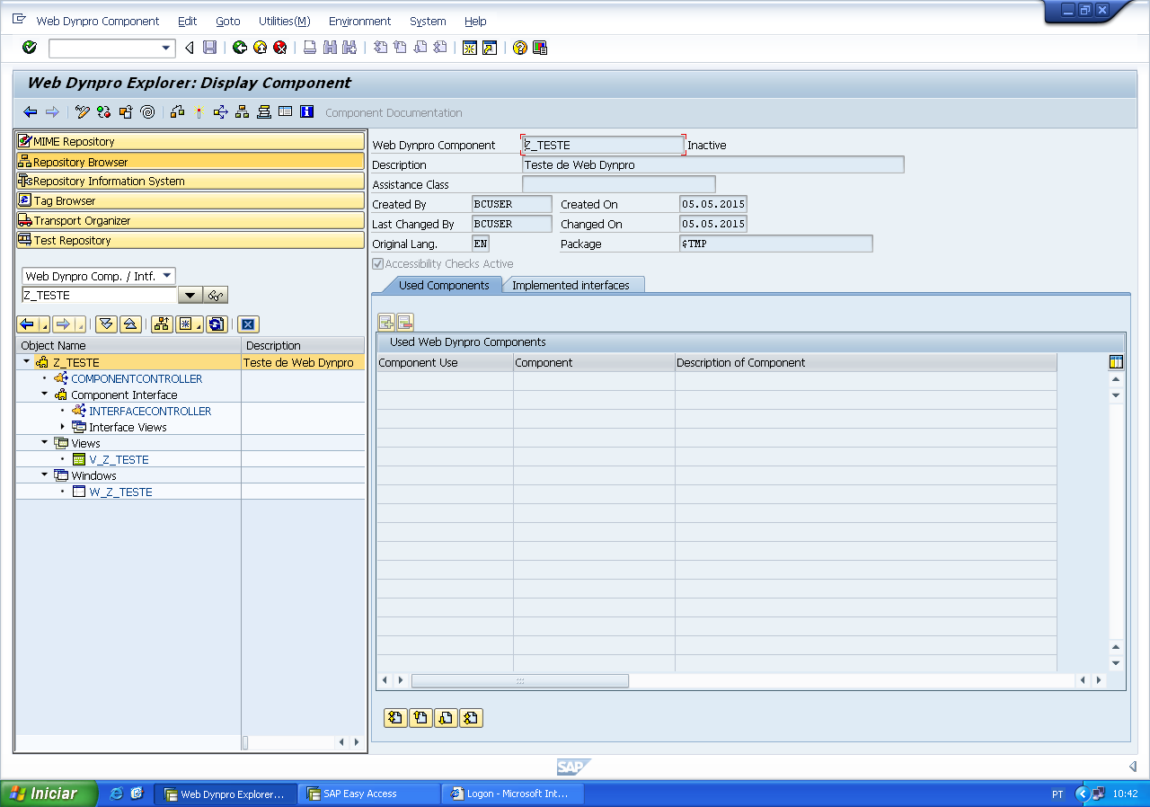

Ele mostra “tudo” que o possa possuir

Ativi-o



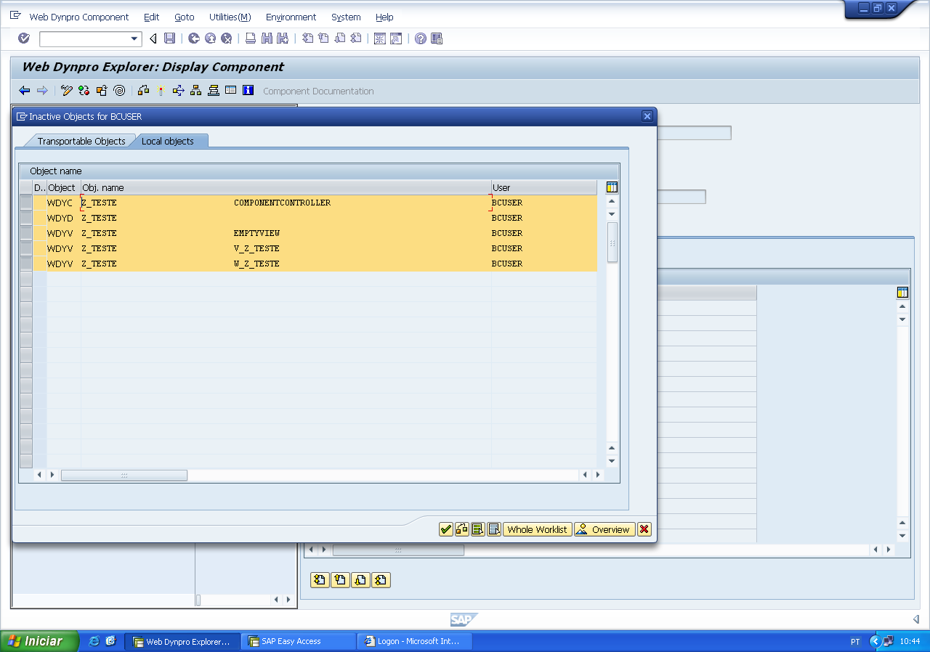

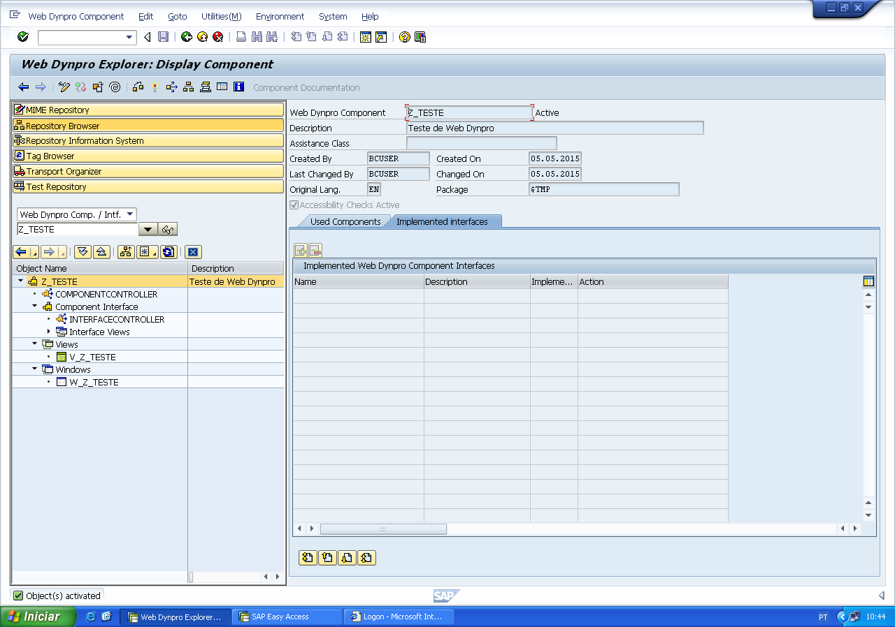

Para que possa aparecer no brouzer, tem que fazer uma “ligação”

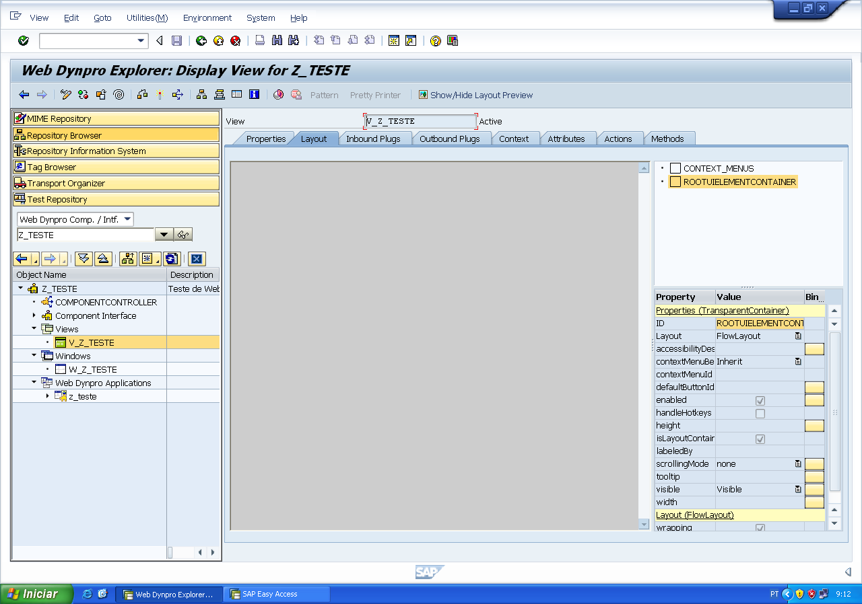

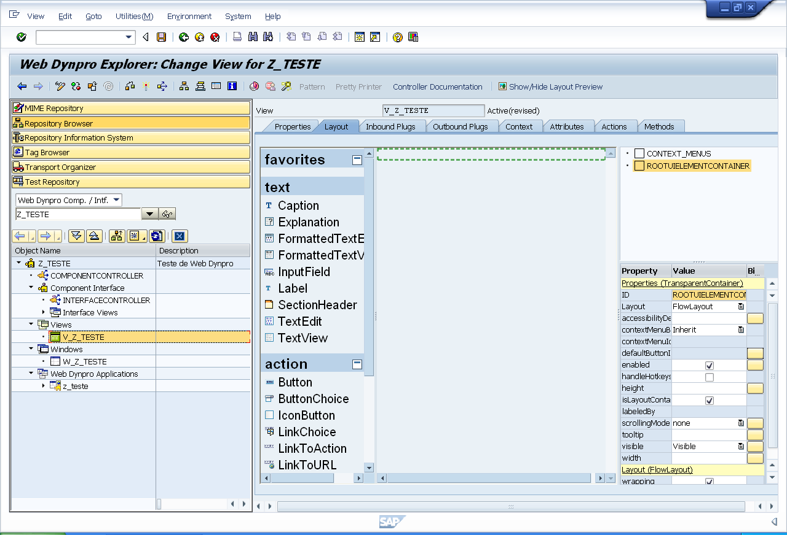

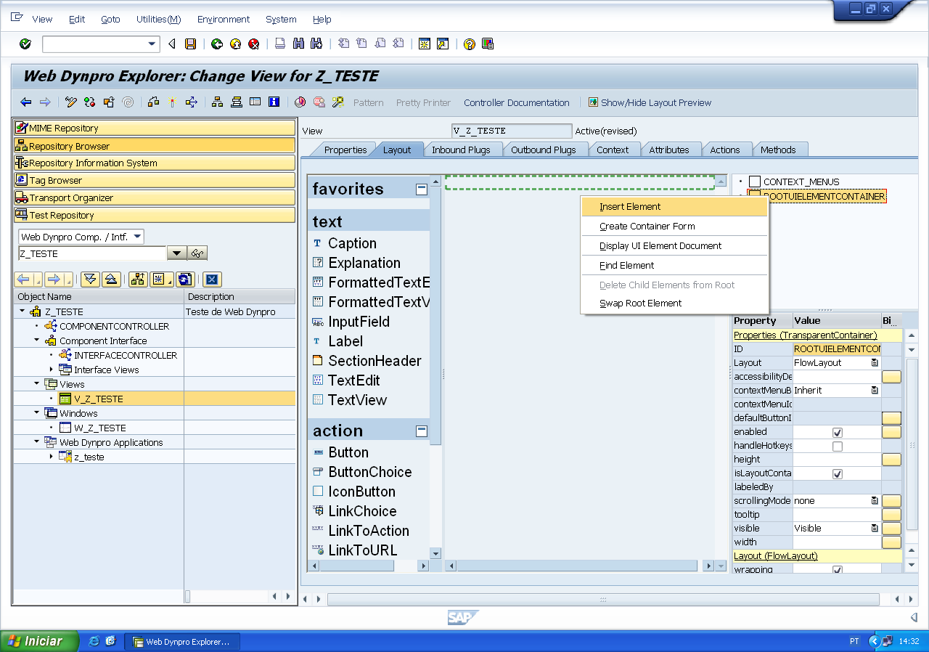

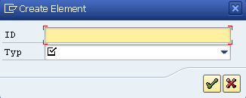 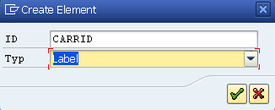

ID->nome do identificado

Typ-> tipo do identificador(label,table,button)

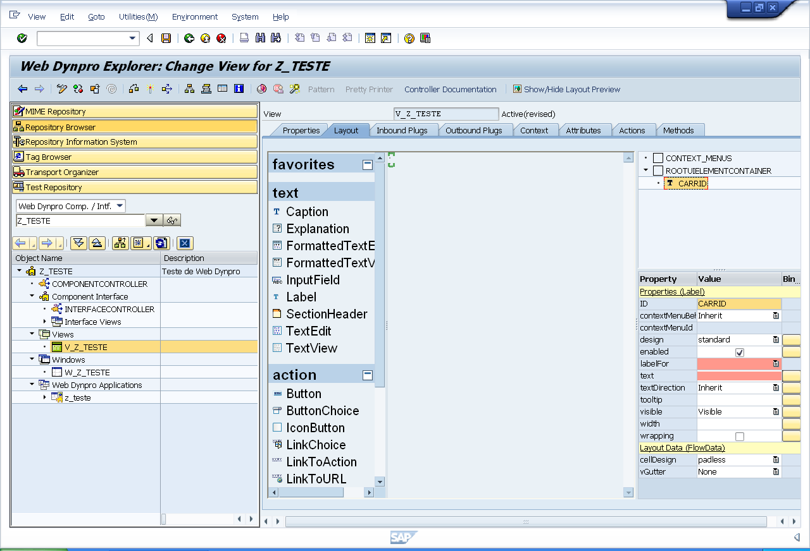

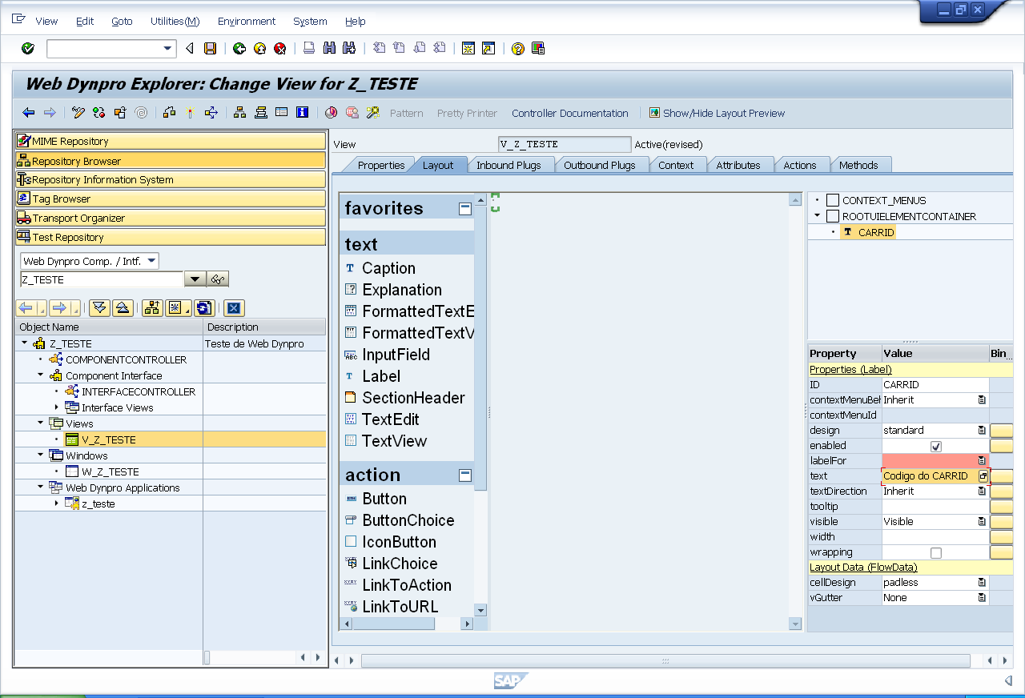

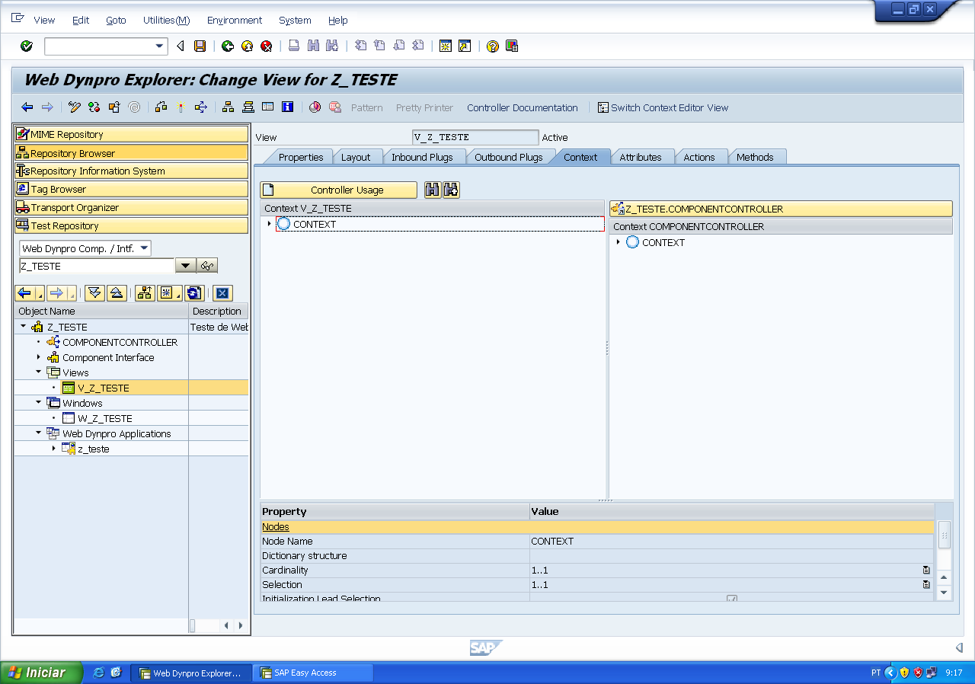

O contexto do lado esquerdo, é da Views(local), e o da direita é o do Componenete Central(ComponentController,global).

Para Criar um componente na Views , com o cursor no contexto, click do lado esquerdo do mouse

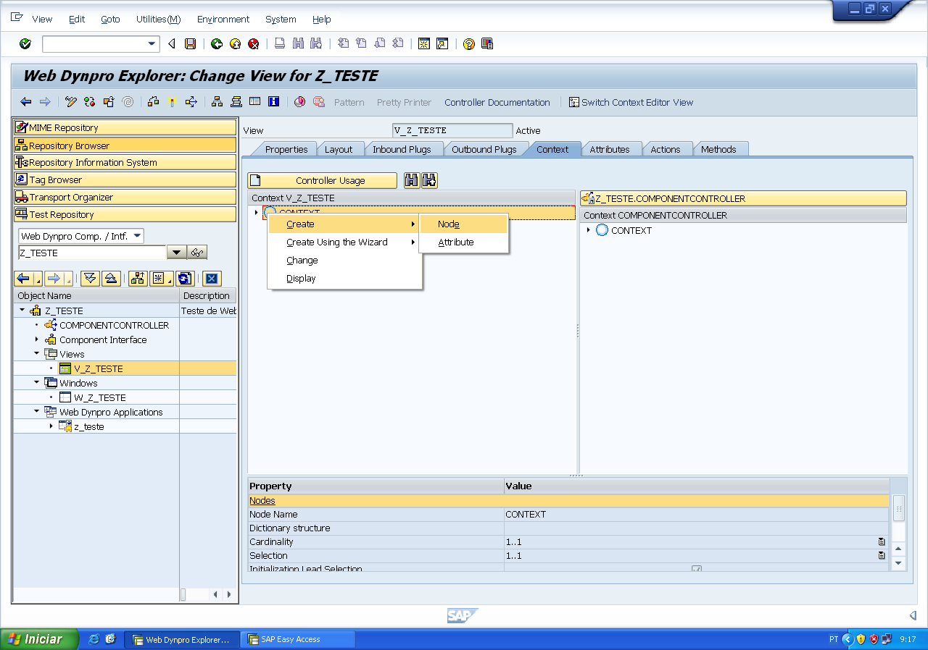

**2º**

**1º**



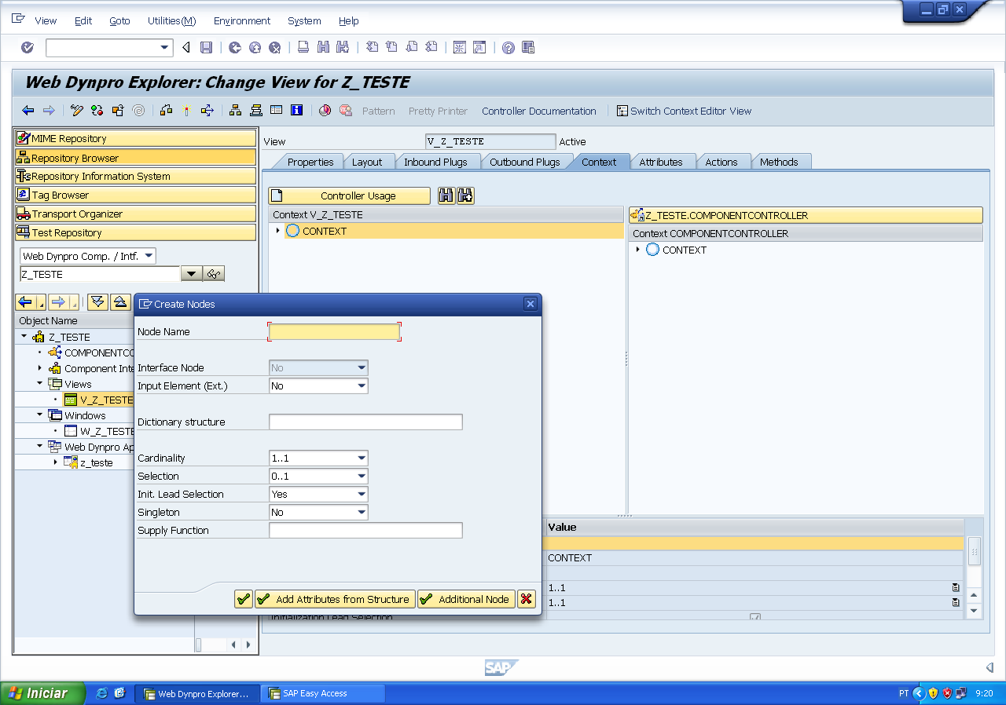

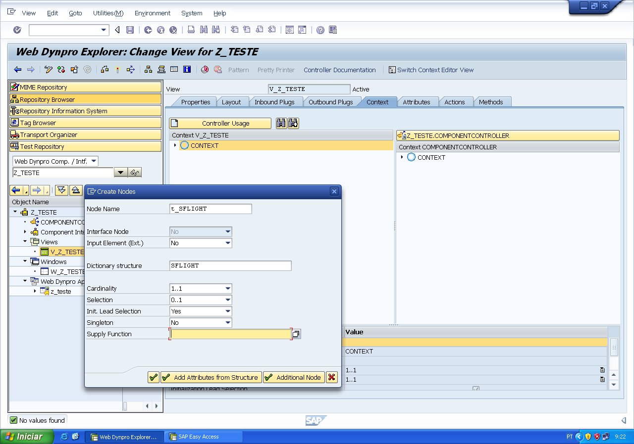

T_SFLIGHT

SFLIGHT

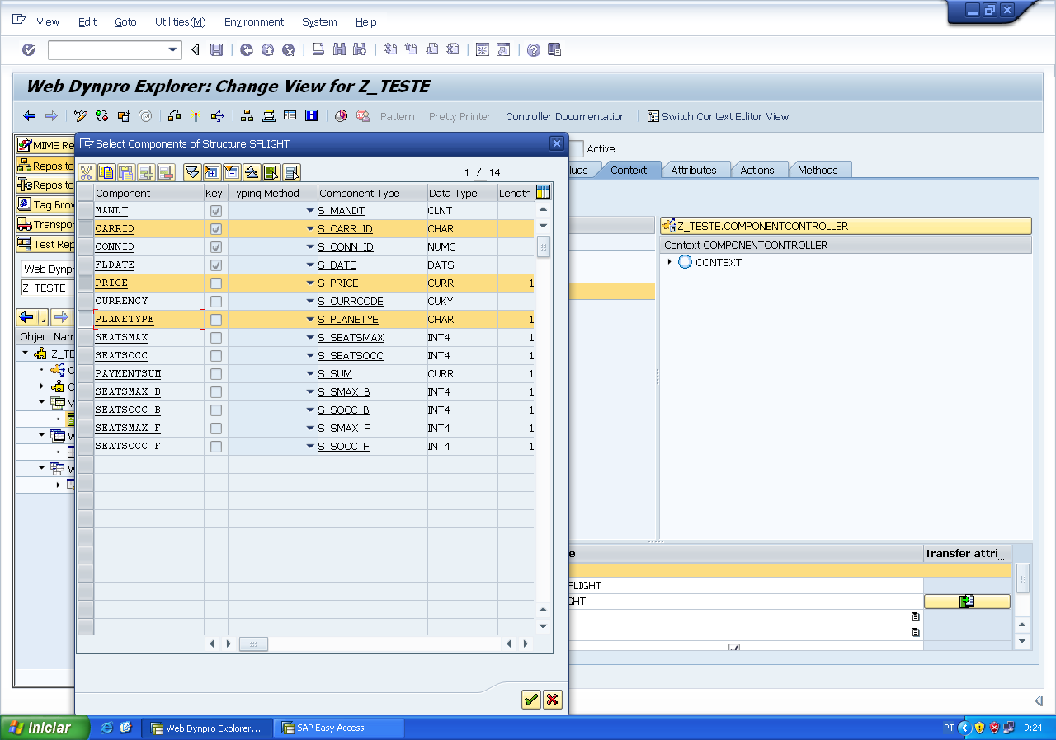

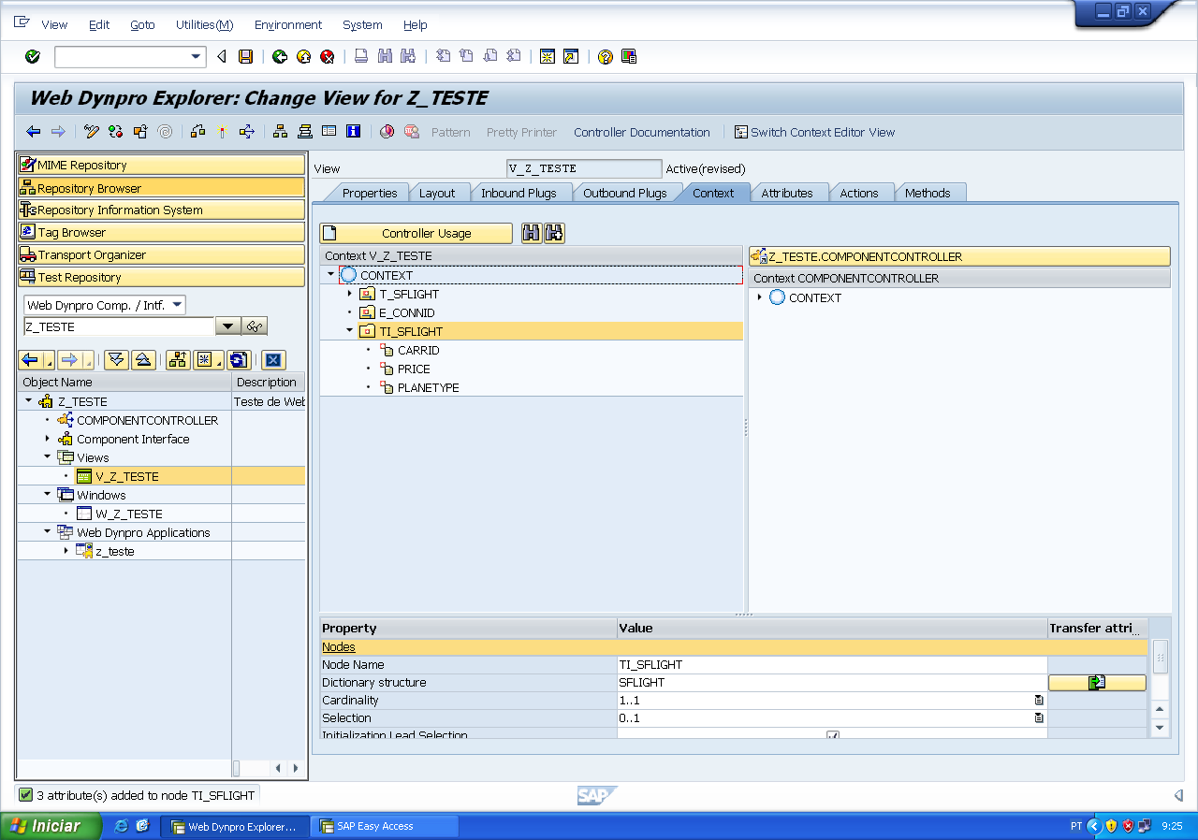

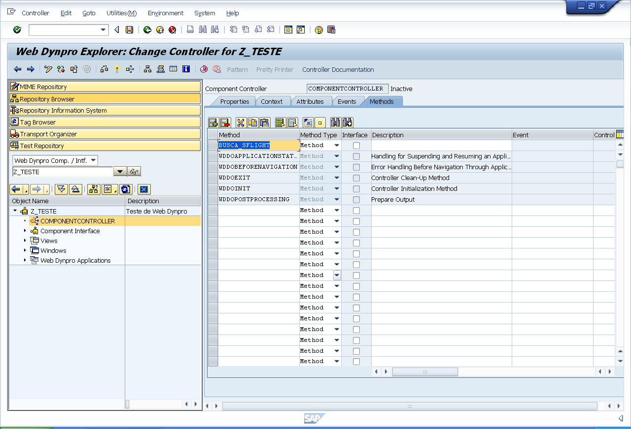

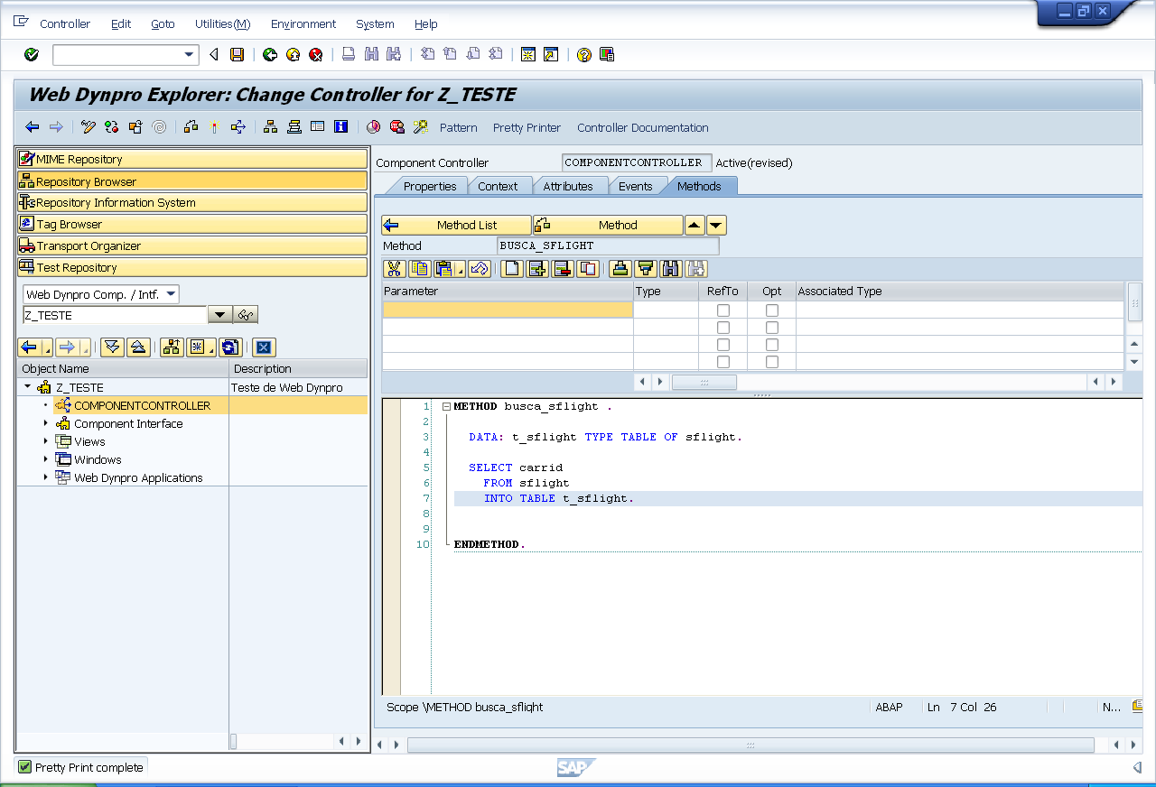

---------------------------------------------------------------------------------------

  DATA: t_sflight TYPE TABLE OF sflight.  
  
  SELECT carrid  
    FROM sflight  
    INTO TABLE t_sflight.

---------------------------------------------------------------------------------------

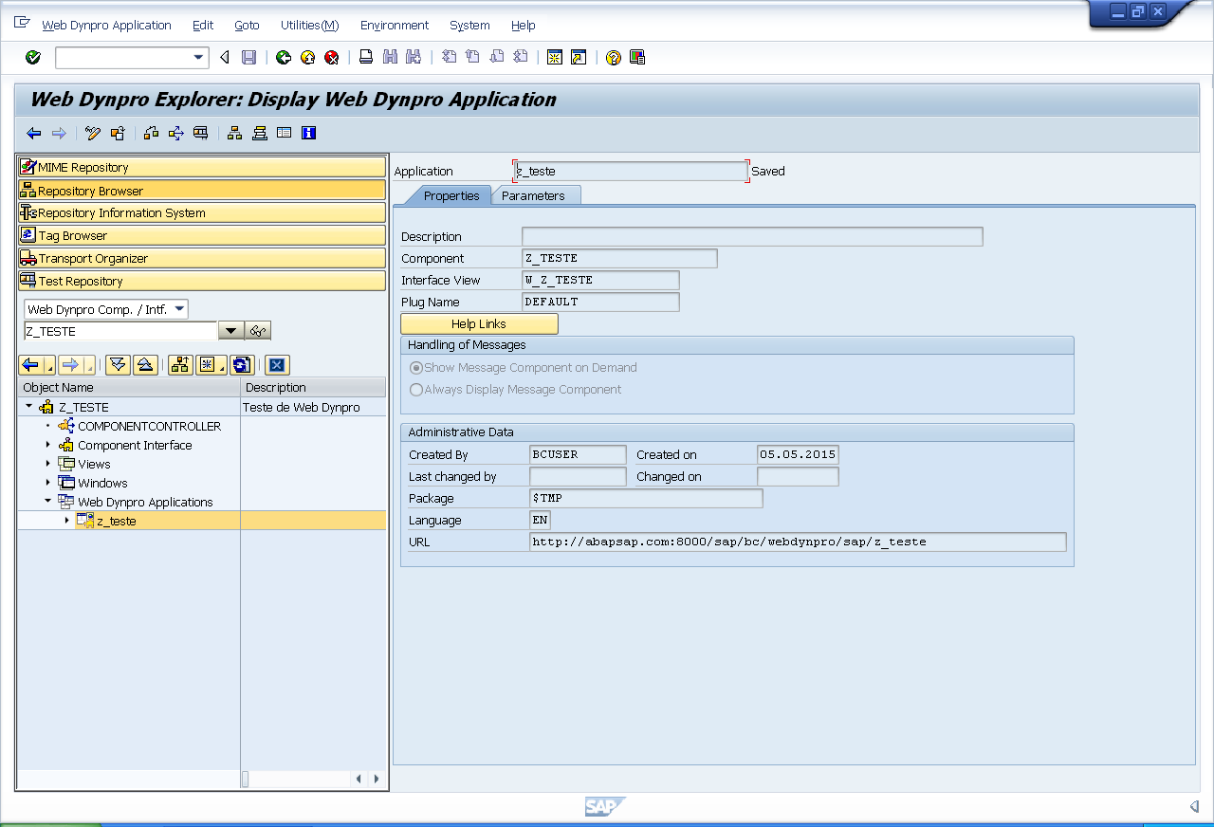

URL de link de visualização na tela do browzer